Отчет

о деятельности Попечительского совета

КГУ «Капитоновская СШ»

06.10.2018г.

Попечительский совет принимал активное участие в жизни школы.

Члены Попечительского совета оказали помощь в приобретении билетов на«Шоу мыльных пузырей для учащихся из малообеспеченных семей подарив бесплатные билеты на праздник. Принимали активное участие в общешкольных мероприятиях в поддержке одаренных детей школы: выставка рисунков «Мои бабушка и дедушка»( в рамках месячника Дню пожилого человека), фотоконкурсе«Любимые бабушка с дедушкой » .
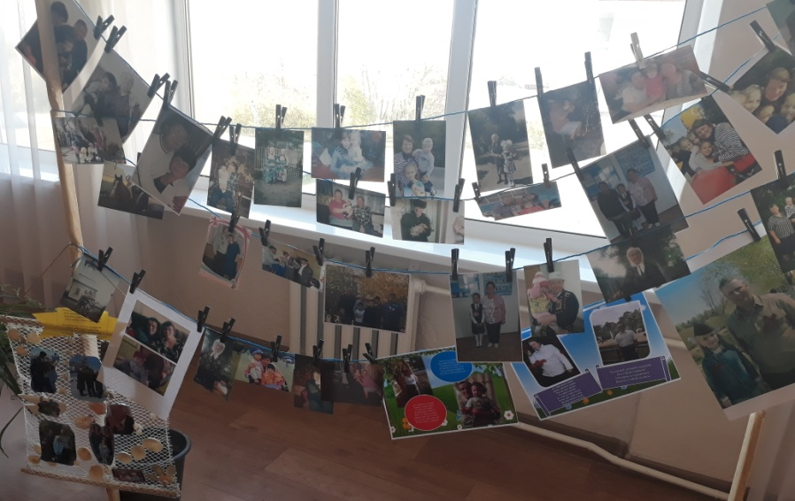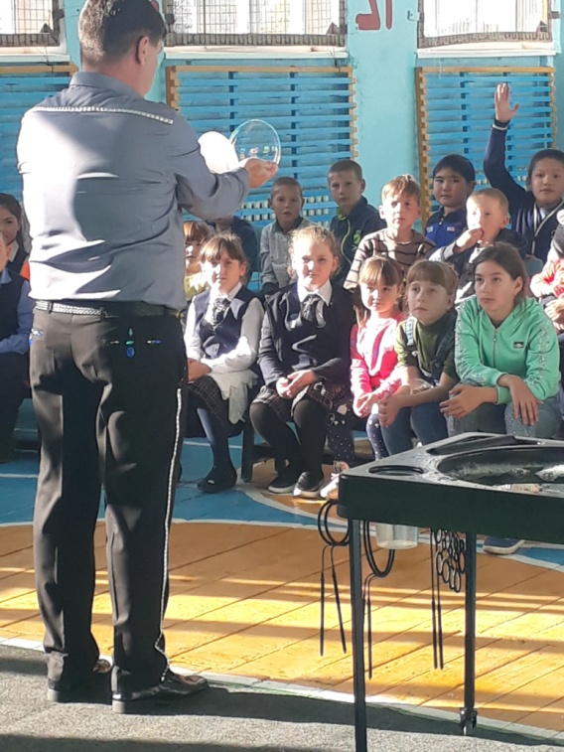
Исполнитель: Дунина Н.В.

